

**ΕΡΩΤΗΜΑΤΟΛΟΓΙΟ ΕΚΔΗΛΩΣΗΣ ΕΝΔΙΑΦΕΡΟΝΤΟΣ ΣΥΜΜΕΤΟΧΗΣ**

**ΣΕ ΔΡΑΣΕΙΣ ΤΟΥ ΣΧΕΔΙΟΥ ΔΙΑΚΡΑΤΙΚΗΣ ΣΥΝΕΡΓΑΣΙΑΣ ΜΕ ΤΙΤΛΟ**

**«SMART VILLAGE LEADER NETWORK»**

**ΥΠΟΜΕΤΡΟ 19.3 ΤΟΥ ΜΕΤΡΟΥ 19 ΤΟΥ ΠΑΑ 2014-2020**

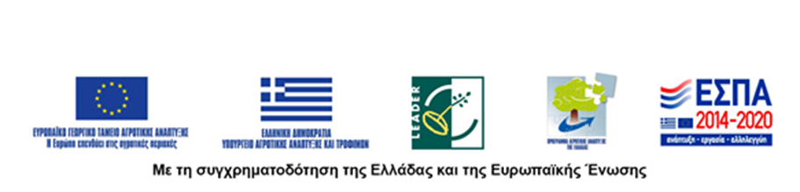

**Παρακαλούμε συμπληρώστε τα παρακάτω πεδία.**

**Προσωπικά στοιχεία:**

**Ονοματεπώνυμο**

|  |
| --- |
|  |

**E-mail**

|  |
| --- |
|  |

**Τηλ.**

|  |
| --- |
|  |

**Διεύθυνση**

|  |
| --- |
|  |

**Επαγγελματική δραστηριότητα:**

ΟΤΔ

Συλλογικός Φορέας

Μέλος ΕΔΠ

Άλλο

|  |
| --- |
| Προσδιορίστε: |

**Ενδιαφέρον για συμμετοχή σε εκπαιδευτική επίσκεψη στη Λετονία**

*Η επίσκεψη θα πραγματοποιηθεί από την* Τρίτη 5-4-2022 έως την Παρασκευή 8-4-2022  *σε περιοχή εντός των περιοχών δραστηριοποίησης των ΟΤΔ Λετονίας, σε συνδιοργάνωση των Λετονικών ΟΤΔ Zied Zeme, Pierīgas Partnerība και Jūras Zeme, με θέμα την ανάδειξη έξυπνων στρατηγικών υποστήριξης της τοπικής οικονομίας (Τουρισμός, αγροτική παραγωγή και τυποποίηση, προώθηση τοπικών προϊόντων) καθώς και πρακτικών που συμβάλλουν στην κοινωνική και οικονομική βιωσιμότητα και στην αξιοποίηση της ψηφιακής και κοινωνικής καινοτομίας.*

 Ναι

*Συμφωνώ με τη συλλογή, αποθήκευση και επεξεργασία των στοιχείων μου από την Εταιρεία, σύμφωνα με τον Γενικό Κανονισμό Προστασίας Προσωπικών Δεδομένων (GDPR), με αποκλειστικό σκοπό την τηλεφωνική και ηλεκτρονική ενημέρωσή μου σχετικά με την εκδήλωση ενδιαφέροντος συμμετοχής σε δράσεις του Σχεδίου Διακρατικής Συνεργασίας «Smart Village Leader Network».*